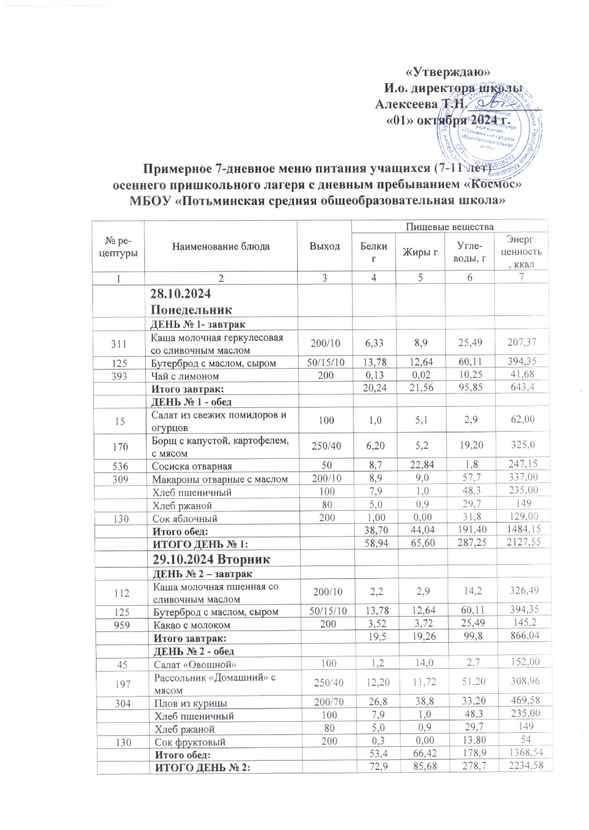

|  |  |  |  |  |  |  |
| --- | --- | --- | --- | --- | --- | --- |
|  | **30.10.2024 Среда** |  |  |  |  |  |
|  | **ДЕНЬ № 3 – завтрак** |  |  |  |  |  |
| 424 | Яйцо отварное | 1 шт | 12,7 | 11,5 | 0,7 | 157 |
| 125 | Бутерброд с маслом, сыром | 50/15/10 | 13,78 | 12,64 | 60,11 | 394,35 |
| 393 | Чай с лимоном | 200 | 0,13 | 0,02 | 10,25 | 41,68 |
|  | Печенье | 40 | 2,6 | 11,2 | 22,2 | 206 |
|  | **Итого завтрак:** |  | 29,21 | 35,36 | 93,26 | 799,03 |
|  | **ДЕНЬ № 3 - обед** |  |  |  |  |  |
| 15 | Салат из свежих помидоров и огурцов | 100 | 1,0 | 5,1 | 2,9 | 62,00 |
| 187 | Щи из свежей капусты с мясом | 250/40 | 4,1 | 5,6 | 10,9 | 140,40 |
| 304 | Рис отварной с маслом | 130/10 | 2,59 | 3,39 | 26,8 | 150,12 |
| 591 | Гуляш | 70 | 20,5 | 8,0 | 6,5 | 173,00 |
|  | Хлеб пшеничный | 100 | 7,9 | 1,0 | 48,3 | 235,00 |
|  | Хлеб ржаной | 80 | 5,0 | 0,9 | 29,7 | 149 |
| 868 | Компот из сухофруктов | 200/20 | 0,40 | 0,00 | 31,60 | 147,00 |
|  | **Итого обед:** |  | 41,49 | 23,99 | 156,7 | 1056,52 |
|  | **ИТОГО ДЕНЬ № 3:** |  | 70,7 | 59,35 | 249,96 | 1855,55 |
|  | **31.10.2024 Четверг** |  |  |  |  |  |
|  | **ДЕНЬ № 4 – завтрак** |  |  |  |  |  |
| 297 | Каша гречневая рассыпчатая со сливочным маслом | 200/10 | 8,70 | 7,80 | 42,60 | 279,00 |
| 125 | Бутерброд с маслом, сыром | 50/15/10 | 13,78 | 12,64 | 60,11 | 394,35 |
| 393 | Чай с лимоном | 200 | 0,13 | 0,02 | 10,25 | 41,68 |
|  | Вафли | 40 | 1,30 | 1,80 | 37,00 | 124,00 |
|  | **Итого завтрак:** |  | 23,91 | 22,26 | 149,96 | 839,03 |
|  | **ДЕНЬ № 4 - обед** |  |  |  |  |  |
| 102 | Суп гороховый с мясом | 250/40 | 21,20 | 14,72 | 51,20 | 425,00 |
| 15 | Салат из свежих помидоров и огурцов | 100 | 1,0 | 5,1 | 2,9 | 62,00 |
| 286 | Тефтели | 70 | 14,90 | 21,20 | 13,80 | 307,00 |
| 309 | Макароны отварные с маслом | 200/10 | 8,9 | 9,0 | 57,7 | 337,00 |
|  | Хлеб пшеничный | 100 | 7,9 | 1,0 | 48,3 | 235,00 |
|  | Хлеб ржаной | 80 | 5,0 | 0,9 | 29,7 | 149 |
| 874 | Кисель плодово-ягодный | 200/20 | 1,36 | 0,00 | 29,02 | 116,19 |
| 118 | Апельсин | 200 | 0,90 | 0,00 | 8,10 | 40,00 |
|  | **Итого обед:** |  | 61,16 | 51,92 | 240,72 | 1671,19 |
|  | **ИТОГО ДЕНЬ № 4:** |  | 85,07 | 74,18 | 390,68 | 2510,22 |
|  | **01.11.2024 Пятница** |  |  |  |  |  |
|  | **ДЕНЬ № 5 – завтрак** |  |  |  |  |  |
| 177 | Каша молочная «Дружба» со сливочным маслом | 200/10 | 7,1 | 11,2 | 42,1 | 298,00 |
| 125 | Бутерброд с маслом, сыром | 50/15/10 | 13,78 | 12,64 | 60,11 | 394,35 |
| 959 | Какао с молоком | 200/20 | 3,87 | 3,80 | 25,07 | 150,00 |
|  | **Итого завтрак:** |  | 24,75 | 27,64 | 127,28 | 842,35 |
|  | **ДЕНЬ № 5 - обед** |  |  |  |  |  |
| 15 | Салат из свежих помидоров и огурцов | 100 | 1,0 | 5,1 | 2,9 | 62,00 |
| 152 | Суп вермишелевый с картофелем с мясом | 250/40 | 15,8 | 20,72 | 24,4 | 247,00 |
| 363 | Капуста тушенная с мясом | 200/70 | 4,0 | 6,7 | 8,8 | 179,00 |
|  | Хлеб пшеничный | 100 | 7,9 | 1,0 | 48,3 | 235,00 |
|  | Хлеб ржаной | 80 | 5,0 | 0,9 | 29,7 | 149 |
| 393 | Чай с лимоном | 200 | 0,13 | 0,02 | 10,25 | 41,68 |
|  | **Итого обед:** |  | 33,83 | 34,44 | 124,35 | 913,68 |
|  | **ИТОГО ДЕНЬ № 5:** |  | 58,58 | 62,08 | 251,63 | 1756,03 |
|  | **02.11.2024 Суббота** |  |  |  |  |  |
|  | **ДЕНЬ № 6 – завтрак** |  |  |  |  |  |
| 424 | Яйцо отварное | 1 шт | 12,7 | 11,5 | 0,7 | 157 |
| 125 | Бутерброд с маслом, сыром | 50/15/10 | 13,78 | 12,64 | 60,11 | 394,35 |
| 393 | Чай с лимоном | 200 | 0,13 | 0,02 | 10,25 | 41,68 |
|  | Вафли | 40 | 1,30 | 1,80 | 37,00 | 124,00 |
|  | **Итого завтрак:** |  | 27,91 | 25,96 | 108,06 | 717,03 |
|  | **ДЕНЬ № 6 - обед** |  |  |  |  |  |
| 15 | Салат из свежих помидоров и огурцов | 100 | 1,0 | 5,1 | 2,9 | 62,00 |
| 213 | Суп с клецками с мясом | 250/40 | 21,20 | 14,72 | 51,20 | 375,00 |
| 201 | Рагу овощное с мясом | 150/70 | 17,40 | 17,90 | 18,00 | 293,00 |
|  | Хлеб пшеничный | 100 | 7,9 | 1,0 | 48,3 | 235,00 |
|  | Хлеб ржаной | 80 | 5,0 | 0,9 | 29,7 | 149 |
| 130 | Сок фруктовый | 200 | 0,3 | 0,00 | 13,80 | 54 |
|  | **Итого обед:** |  | 52,8 | 39,62 | 163,9 | 1168 |
|  | **ИТОГО ДЕНЬ № 6:** |  | 80,71 | 65,58 | 271,96 | 1885,03 |
|  | **03.11.2024 Воскресенье** |  |  |  |  |  |
|  | **ДЕНЬ № 7 – завтрак** |  |  |  |  |  |
| 93 | Вермишель отварная в молоке жидкая со сливочным маслом | 200/10 | 8,2 | 13,7 | 28,7 | 271,00 |
| 125 | Бутерброд с маслом, сыром | 50/15/10 | 13,78 | 12,64 | 60,11 | 394,35 |
| 393 | Чай с лимоном | 200 | 0,13 | 0,02 | 10,25 | 41,68 |
|  | **Итого завтрак:** |  | 22,11 | 26,36 | 99,06 | 707,03 |
|  | **ДЕНЬ № 7 - обед** |  |  |  |  |  |
| 170 | Борщ с капустой, картофелем, с мясом | 250/40 | 6,20 | 5,2 | 19,20 | 325,0 |
| 243 | Каша гречневая рассыпчатая с маслом | 150 | 8,2 | 7,7 | 11,8 | 267,00 |
| 536 | Колбаса отварная | 50 | 8,7 | 22,84 | 1,8 | 247,15 |
|  | Хлеб пшеничный | 100 | 7,9 | 1,0 | 48,3 | 235,00 |
|  | Хлеб ржаной | 80 | 5,0 | 0,9 | 29,7 | 149 |
| 874 | Кисель плодово-ягодный | 200/20 | 1,36 | 0,00 | 29,02 | 116,19 |
|  | Яблоко | 200 | 0,80 | 0,00 | 9,80 | 45,00 |
|  | **Итого обед:** |  | 38,16 | 37,64 | 149,62 | 1384,34 |
|  | **ИТОГО ДЕНЬ № 7:** |  | 60,27 | 64,00 | 248,68 | 2091,37 |

